PROJET Energie Environnement :
Amélioration du confort et des services d’un chalet d’alpage en site isolé

Description | 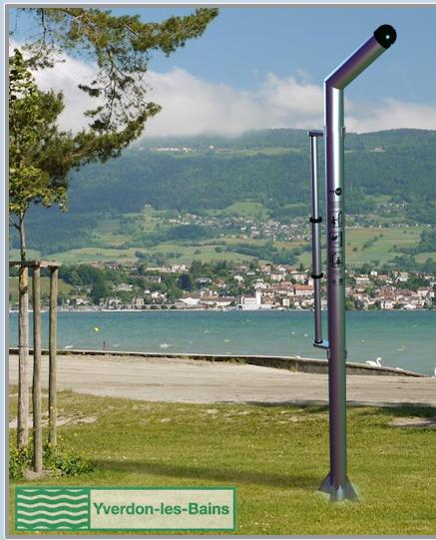
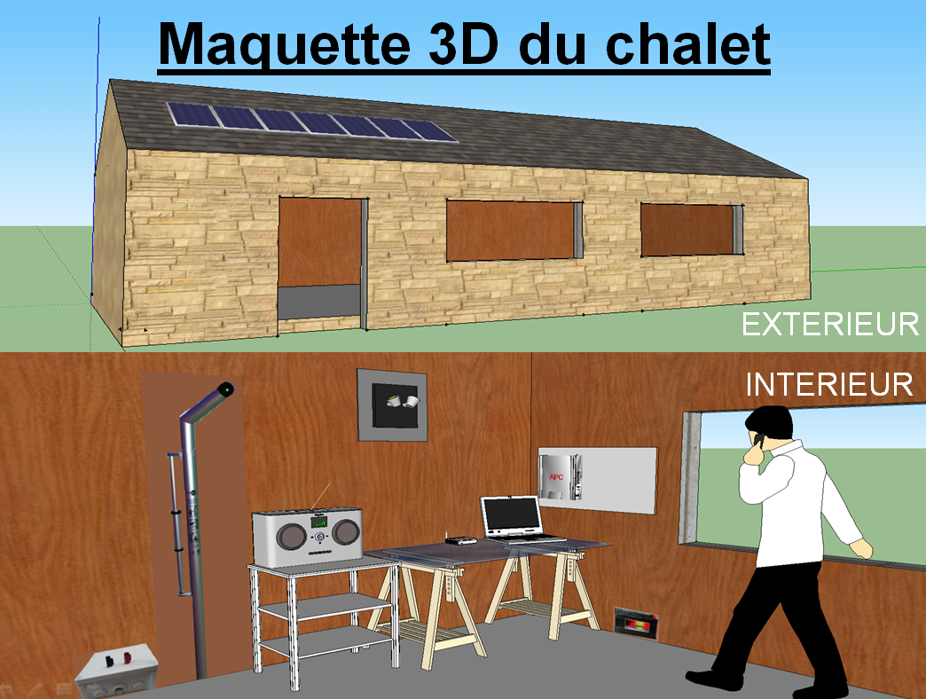

Enoncé général du besoin | Support :  Alimentation d’un chalet isolé avec la génératrice Fit Lux  La rénovation d’un chalet en site isolé doit répondre aux besoins suivants et nouveaux :  Les randonneurs souhaitent plus de confort  - L’éclairage par des lampes basses consommation.  - la radio  - Une prise USB pour pouvoir recharger d’urgence un téléphone portable par la génératrice linéaire Fit Lux.  Les scientifiques nécessitent un apport d’électricité pour alimenter :  - le matériel informatique ( ordinateur )  - une borne WIFI.
Contraintes imposées | - Utilisation système FITLUX de Didastel, afin caractériser les apports énergétiques de la génératrice linéaire, à l’aide du système d’acquisition.  - Créer un prototype à moindre coût permettant de valider les performances.  - Autonomie d’ énergie sans soleil 3 jours.  - Production d’ énergie manuellement par l’intégration de la génératrice linéaire de DIDASTEL.

ALIMENTATION AUTONOME D’UN CHALET D’ALPAGE

Un chalet en haute montagne peu confortable doit être amélioré : Les randonneurs et des scientifiques nécessitent un apport d’énergie électrique pour alimenter le matériel informatique et une connexion internet de type WIFI , de la lumière par des lampes basses consommation, la radio et une prise USB pour pouvoir recharger d’urgence un téléphone portable par la génératrice linéaire Fit Lux. La production d’eau chaude via des panneaux solaires à fluide caloriporteur est hors étude.

Données :
lieu de construction : Digne les Bains
longitude : 6 degrés Est
latitude : 44,1 degré Nord
Eclairement moyen en France E : 1000W/m2

Ancienne habitation dans la montagne en cours de rénovation non raccordable au réseau électrique. Orientation : sud-est

Les panneaux solaires qui seront installés seront intégrés à la toiture et occuperont 5m en longueur sur 1 rang, le reste du toit sera utilisé pour les panneaux thermiques (hors étude). Mise en service prévue en 2013 .
La longueur du toit est de 10 mètres. La largeur du toit face sud-est : 3 m. L'inclinaison du toit est de 30 degrés.

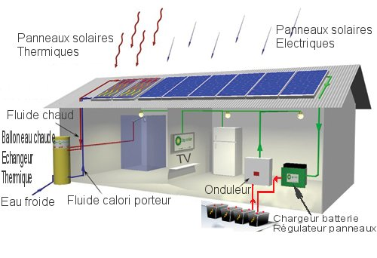
Le système de production d’énergie électrique Photovoltaïque doit fournir l’énergie pour les
Récepteurs du chalet pendant 3 jours sans soleil .
Les conditions climatiques engendrent souvent cette situation, il faudra prévoir une alimentation
de secours pour fournir l’énergie pour une situation d’urgence.

ACTIVITE COMMUNE
- A partir de la déclinaison des tâches, créer la carte mentale et le gant du projet avec le logiciel MINDVIEW 4.0 .

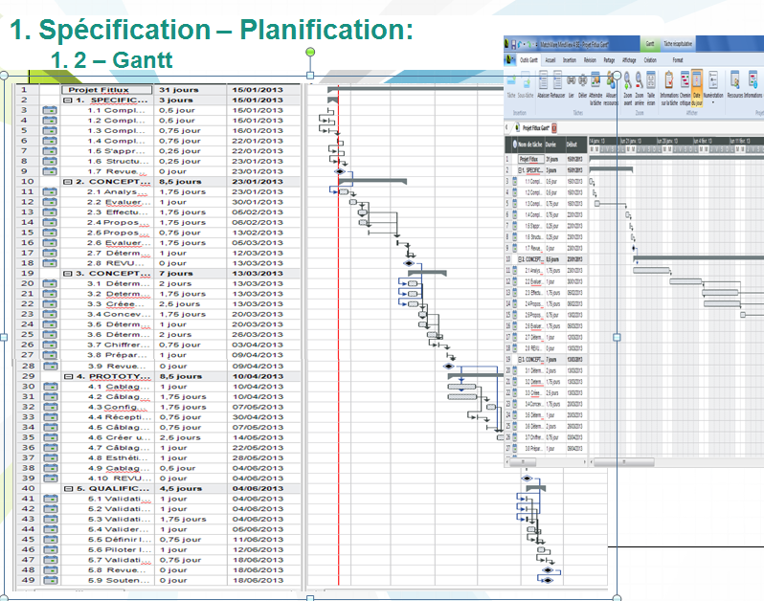
- Elaborer la chaine d’énergie et information, les graphes SYSML des cas d’utilisation et d’exigence.

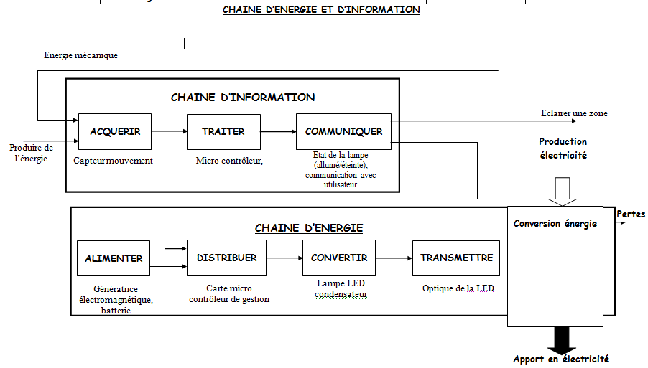
Lot de l’élève N°A
- Analyse énergétique de la génératrice effectuer le TP N° 1 livré avec le système « efficacité énergétique ».
- S’informer sur les caractéristique d’un port USB ( câblage tension et courant de sortie )
- D’après la caractérisation des signaux (tension, courant, puissance) en sortie de la génératrice.
- Connecter un téléphone portable et le recharger par le biais de la génératrice Fitlux.

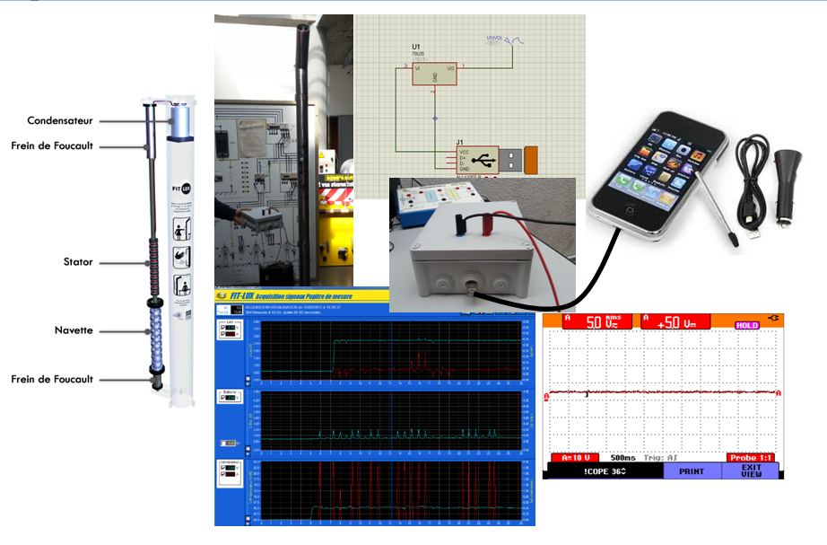
Lot de l’élève N°B
- Effectuer le TP sur les réseau sur packect Tracet situé sur X:\Projet EE Fitlux\Activité élève B_Wifi\ATP initiation au Réseau informatique.
- Faire le bon de commande.
- Paramétrer la borne (cle wep …. ) l’intégré sur le réseau du lycée ( adresse MAC) avec l’aide du TICE.
- Lancer une connexion WIFI Fitlux depuis le téléphone portable.

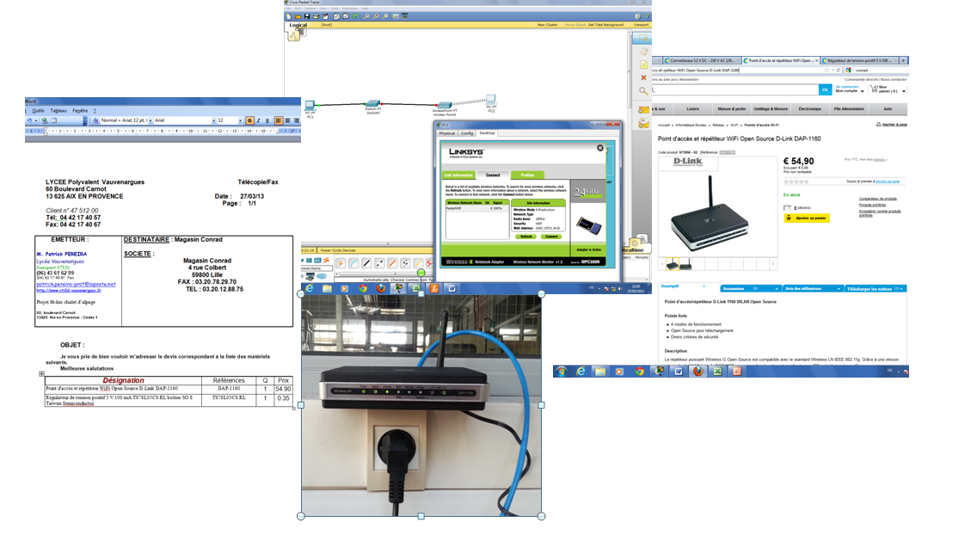

Lot de l’élève N°C
- Effectuer le TP ATP1 SketchUP-création _maison , afin de prendre en main le logiciel sketchUP.
- Elaborer le modèle numérique 3D du chalet et implanter les divers composants du projet :
- Evaluer la production d'énergie de la génératrice .
- 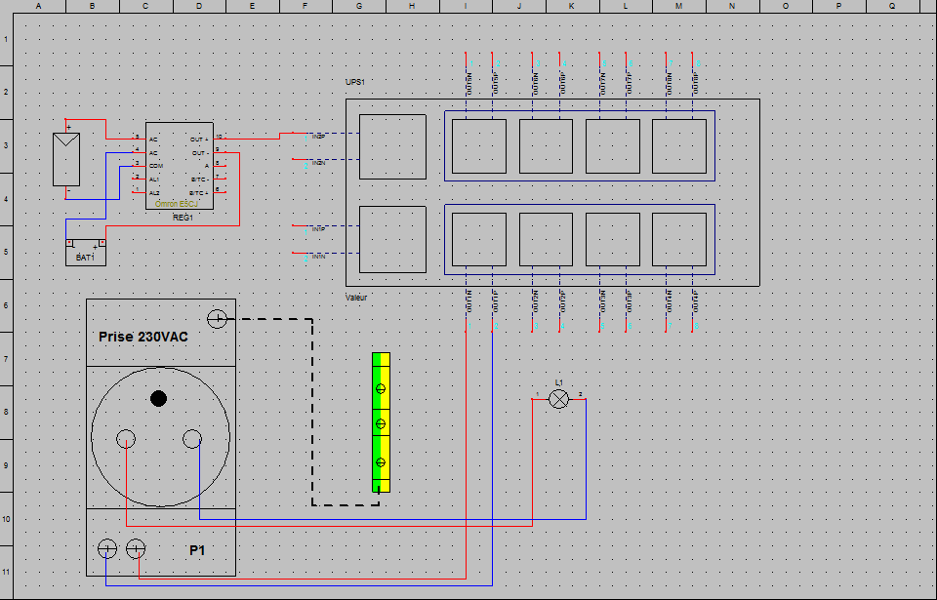Effectuer un bilan de puissance des besoins .
